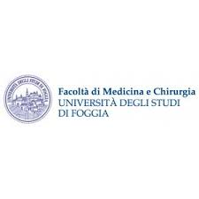

CORSO DI LAUREA IN INFERMIERISTICA

INFERMIERISTICA IN AREA MATERNO INF.LE CRITICA ED EMERGENZE

II anno II semestre

PRESIDENTE DEL MODULO: Dr.ssa FALCONE SARA

RISULTATI RELATIVI ALL’ESAME sostenuto il 09/03/2022

**DOCENTI**: Dr/Dr.sse

CASTIGLIEGO Gianluca FALCONE Sara TROTTA Libera MENDUNI Roberto

570455 24/30 26/30 22/30 28/30

570789 22/30 26/30 25/30 27/30

570571 26/30 18/30 30/30 30/30

570444 25/30 22/30 25/30 28/30

Dr.ssa Sara FALCONE